亚马逊关键词库搭建全流程
亚马逊平台自然流量大部分来自于关键词搜索，在产品上架和运营维护持续优化的过程中，关键词是基本中的基本，关键词库的搭建和持续优化是运营最基本也是最重要的工作之一。
下面我们分三个部分手把手教大家搭建关键词。
一、关键词分类
1.按流量大小分类
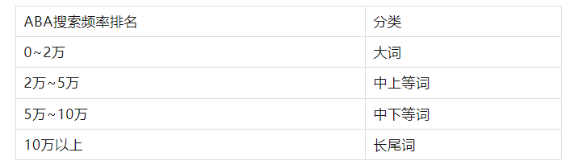
在后台品牌-品牌分析-亚马逊关键词搜索-输入词根可以查询各个关键词的搜索频率排名情况。
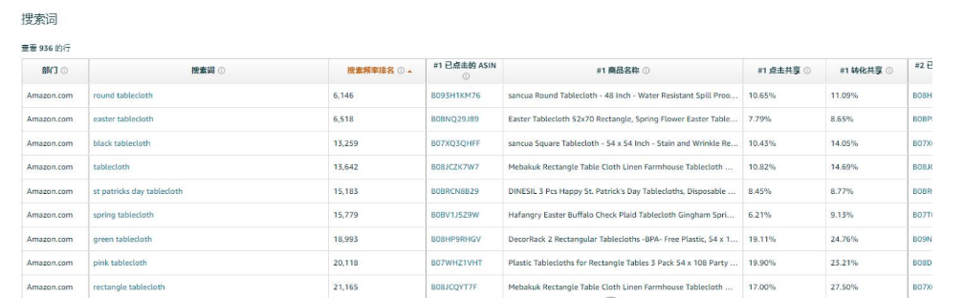
2.按相关性分类
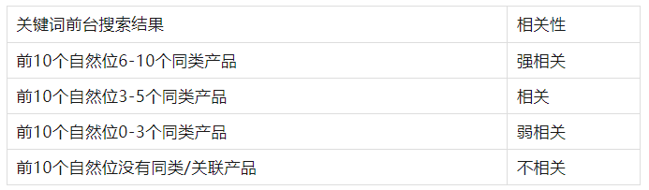
比如以tablecloth 为例，使用 pink tablecloth 在前台页面搜索，看看 出来的产品与你要找的产品是不是相关的。根据相关产品的数量多少给这个关键词分类。
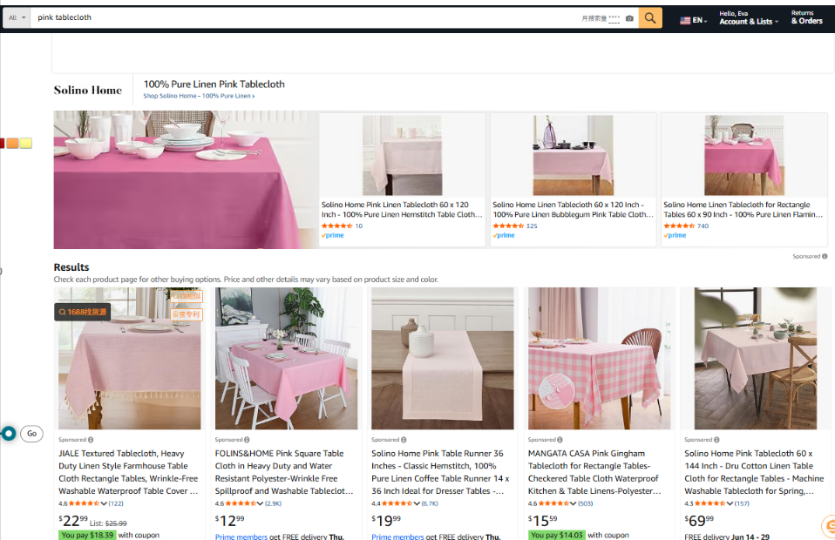
3 按修饰词分类
不同品类修饰词不一样，按照修饰词共性分类，尽可能多地把产品的修饰词列出来，以Apron为例：
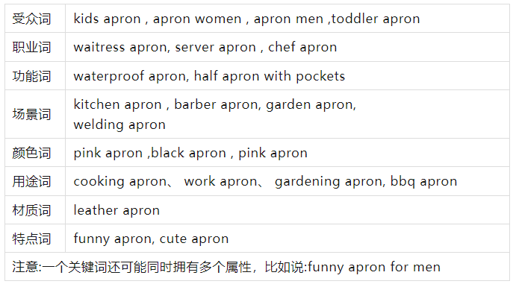
二、快速查找关键词的方法
第二步查找关键词。关键词怎么来的，不能靠自己想，要从平台去搜集买家有在用的词汇。下面介绍6种常用的方法，帮助大家尽可能多的收集产品的相关搜索词，尽可能多的获取流量。
2.1 前台下拉搜索框
每次在前台搜索关键词的时候，下拉框会自动出现很多相关词或是扩展的词，这些词都是搜索量较多被系统自动推荐的，可以收集下来到关键词库。
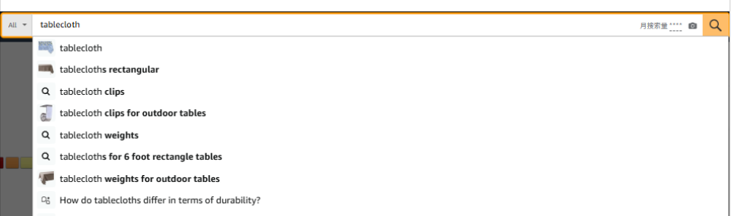
2.2 优秀竞品文案词频反查
- 在类目的BSR榜单中找10个排名靠前的同类产品
- 在首页找同类产品靠前的10个自然位产品
- 新品榜靠前的5个同类产品
去掉重复的ASIN以后，留10-15个排名靠前销量好的就可以。将这些ASIN的详情页复制后，使用AMZ123的词频统计工具进行词频反查。
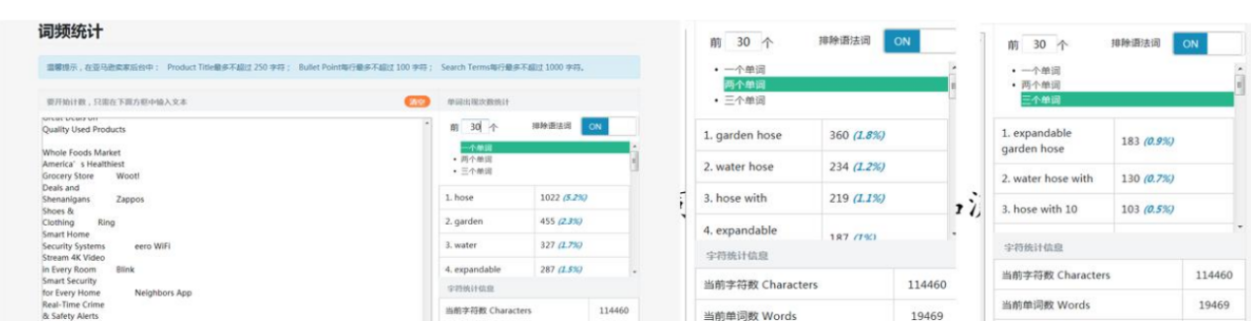
2.3 关键词工具反查
如果有付费工具的可以用关键词工具反查，效率至少可以提升十倍。工具查出来的关键词直接下载，然后再整理。
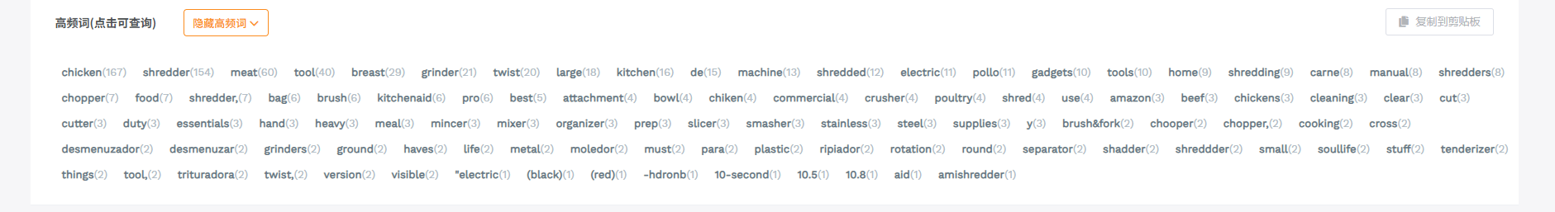
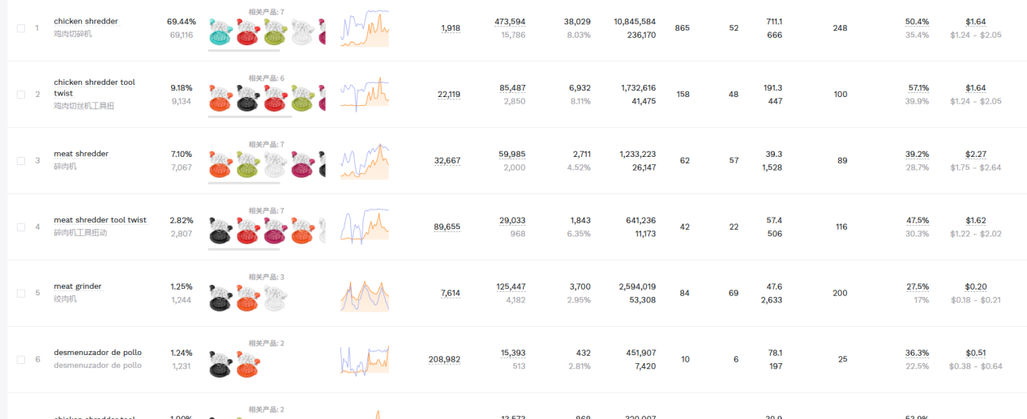
2.4 广告推荐
在后台开启广告的时候，系统会推荐很多相关的关键词，这些词也可以收集起来做到关键词库。
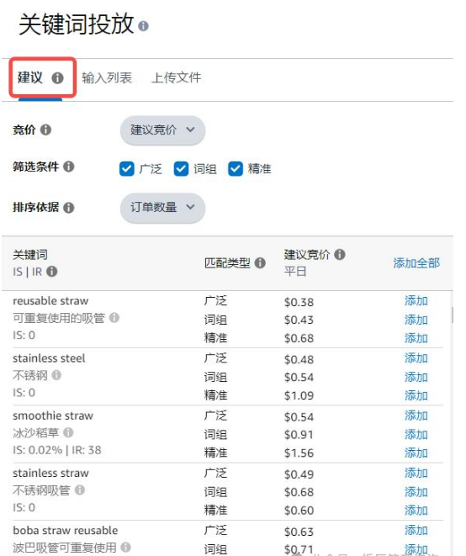
2.5 广告报告
广告搜索报告中的搜索词也是非常好的关键词的来源。我们把每个月的广告报告导出来，进行数据透视整理就能得到所有的关键词数据了。
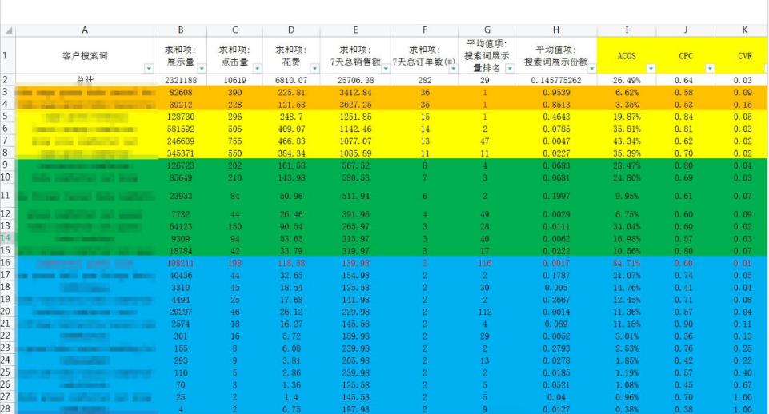
2.6 ABA品牌分析
通过品牌-品牌分析-亚马逊搜索词-可以输入竞品ASIN反查或者是词根扩展词搜索，然后下载下来。
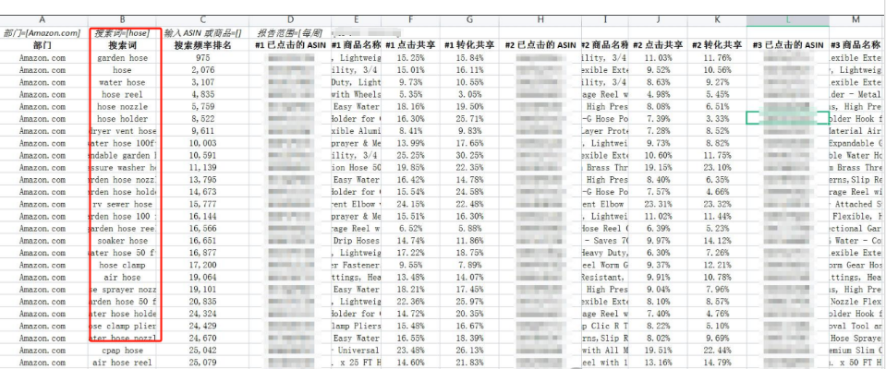
三、关键词库搭建
通过各种方法我们搜集到了足够的关键词后，开始搭建关键词库。
首先剔除掉明显和我们产品没有相关性的词汇。比如我们产品是男鞋，搜索词里面有女鞋，儿童鞋，鞋带，鞋垫，这类的词都可以直接剔除掉。
留下和我们产品相关的词汇就开始按照关键词分类的三个维度，整理成最终的表格，也就是我们的关键词库。
根据搜索频率排名我们把词汇分成大词 中等词和长尾词，然后把每个大词拿到前台搜索框去搜索，根据搜索的结果判断是强相关还是弱相关，还是不相关。
整理完后如下：
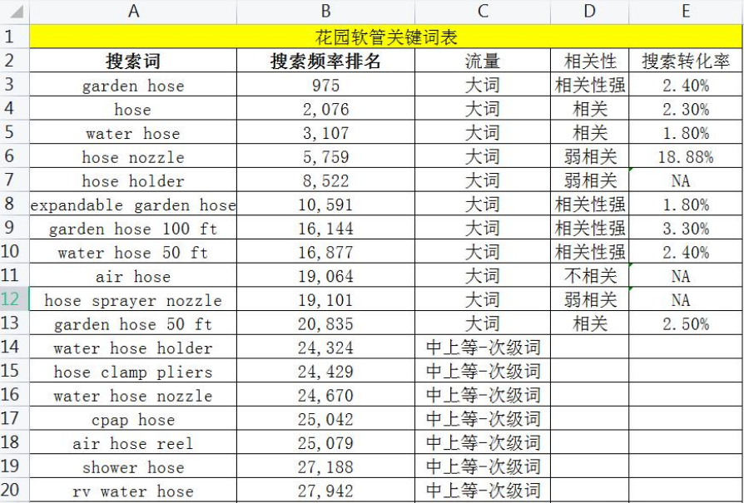
针对相关和强相关的词汇，我们再在增长-商机探测器里面输入关键词搜索查看这个词在品类中的平均转化率。
搜索频率按照升序排列。强相关和相关的词都要写到详情页的五点和描述，A+里面；设置广告的时候，可以优先从搜索频率排名靠前的词中找相关性强的，且搜索转化率高的词，这样设置的广告关键词转化率会表现更好。
有了这个关键词库，我们在商品上架写详情页的时候就知道优先埋入哪些关键词能提升曝光；打广告优先打哪些词能提升转化。
后期随着广告数据越来越多，关键词库也要不断更新优化，并不是说做好了就可以一劳永逸的。对一个优秀的运营来说，关键词的工作是每天每周每个月日常必做的基础功课。

